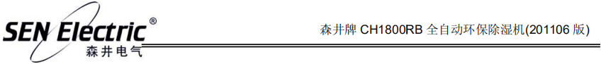
型号：CH1800RB(第三代)
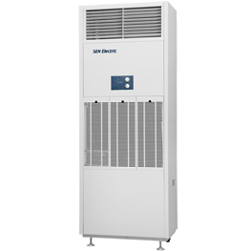


产品简介
·除湿量：180L/d (30℃，80%RH)
·单位输入功率除湿量高于国家标准达 65%
·全金属构件及静电喷涂钣金机壳
·全自动控制
·高／低风速运转模式
·电源保护装置
·故障自动保护报警
·压缩机延时保护
·自动除霜装置
·自动连续排水接口
·前进风、上出风 空气循环
·组合式进风格栅
·可清洗空气过滤网
·使用环境温度：5 ~ 35℃
·适用参考面积：200 ~ 320 m² (层高：2.8m)

权威品质保证
·国家强制性产品认证(3C 认证)
证书编号：2007010703255476
·国家日用电器质量监督检验中心检验合格
检验报告编号：WTS2007-2877
·中国电子电器行业协会“国家质量稳定合格产品”
·中国中轻产品“质量、服务、信誉 AAA 品牌”
·上海市档案科技成果应用推广产品

规格表
除湿量 | 180L / d (30℃，80%RH) | 可清洗滤网 | 有
电 源 | 220 V ~ 50 Hz | 排水方式 | 直排式
功 率 | 低速：2550 W  高速：2600 W | 适用参考面积 | 200~320 m² (层高：2.8m)
空气循环量 | 低速：2200 m³/h  高速：2800 m³/h | 净 重 | 105 kg
运转噪音 | 低速：50 dB  高速：55 dB | 外型尺寸 | H1880 • W700 • D400 mm

